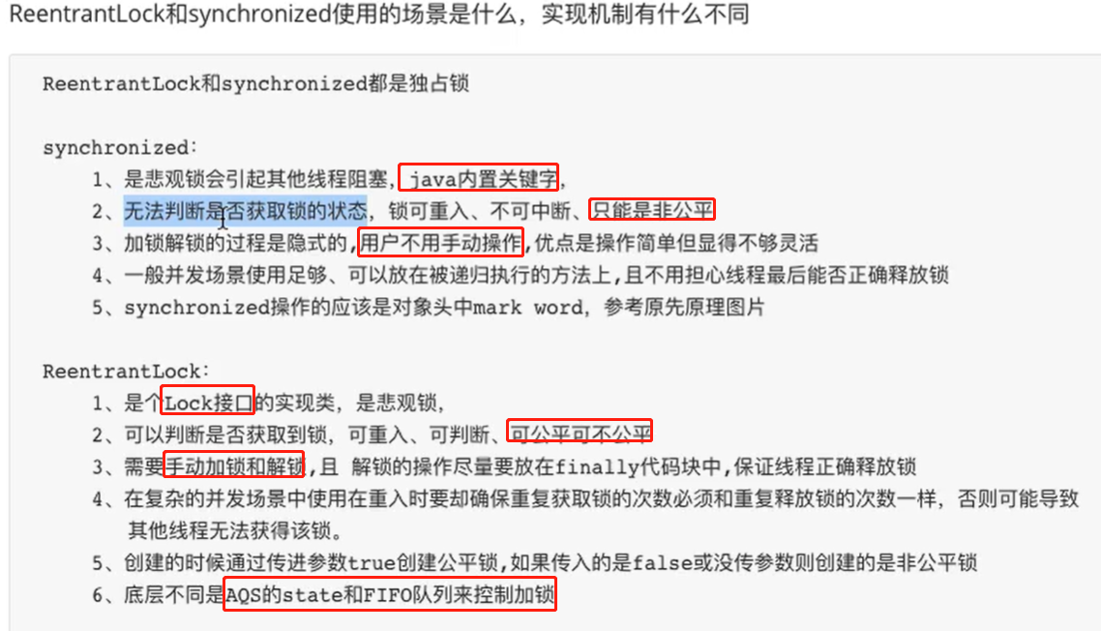

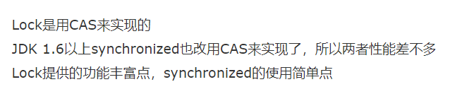

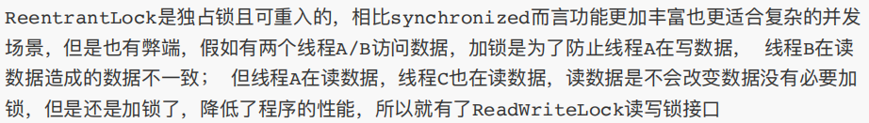

<https://www.jianshu.com/p/4b45f9a1f7d2>

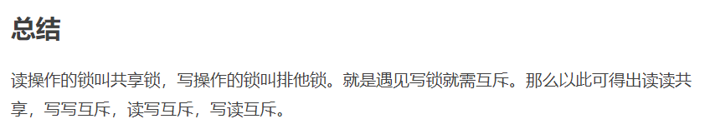

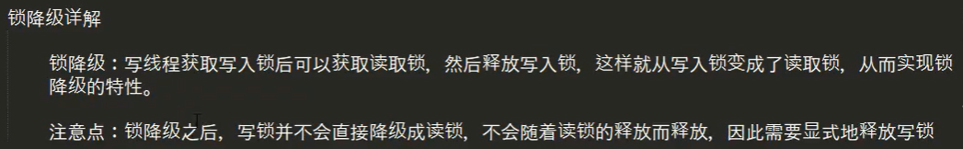

锁升级，大家都可以对共享数据进行修改，会导致数据乱了，所以不支持锁升级

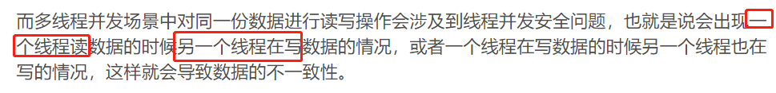

运用场景读的时候不让写，写的时候不让读

锁降级为 同一个线程写锁锁住的时候还没释放读锁还能锁住

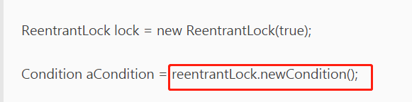

Lock的condition和syn的wait区别是wait只能随机唤醒一个线程而condition可以new出多个实例分别赋予到线程中，方便控制,唤醒特定的线程

他们的使用基本一样

<https://www.jianshu.com/p/b476df2f6d08>

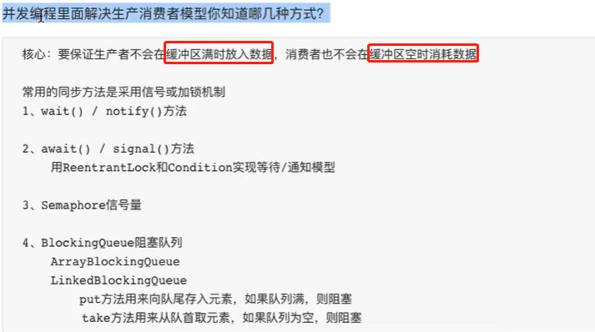

<https://blog.csdn.net/z69183787/article/details/46986823>

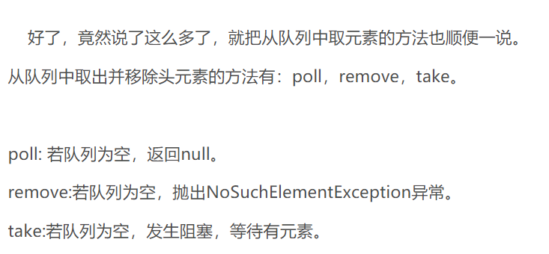

**对应 offer插入超过容量返回false**

**add，抛异常**

**put,阻塞**

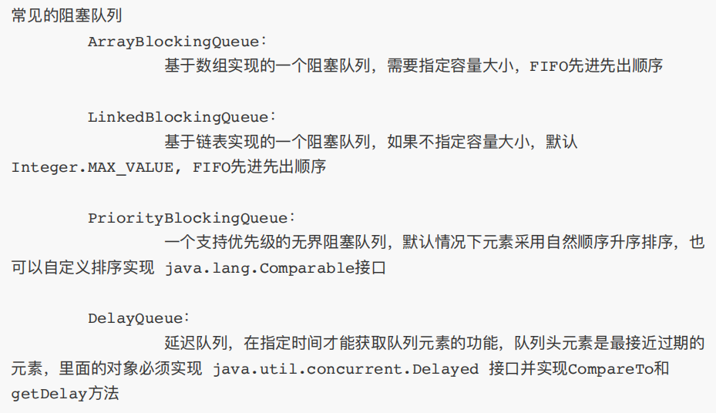

延迟队列里面的对象必须实现delayed延迟接口和排序接口

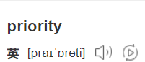

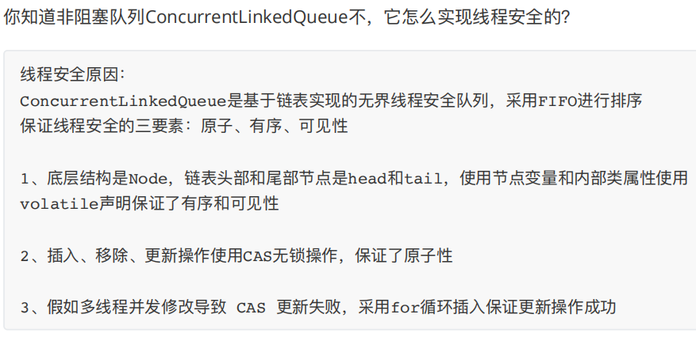

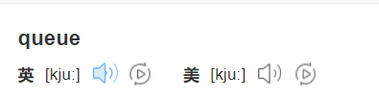



<https://www.runoob.com/java/data-queue.html>

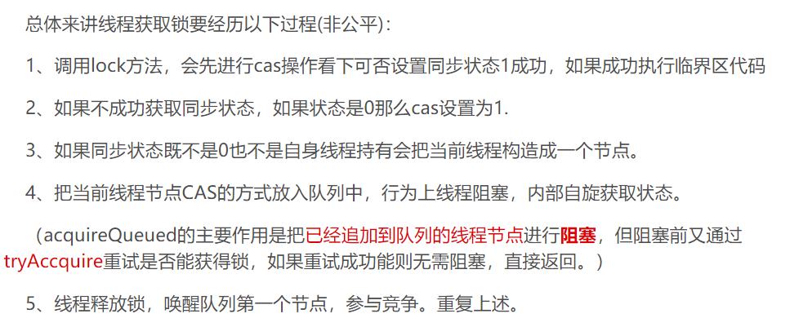

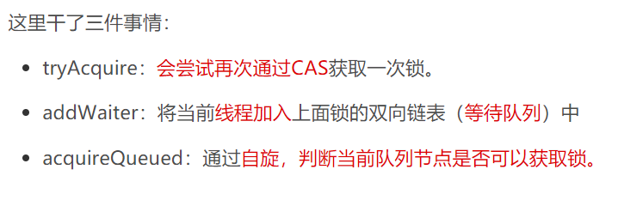

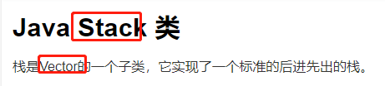

是线程安全的

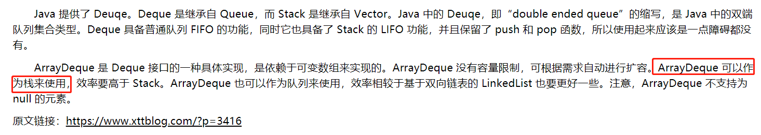



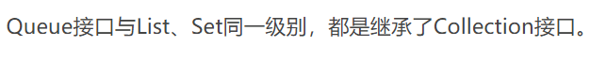



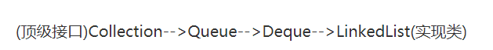

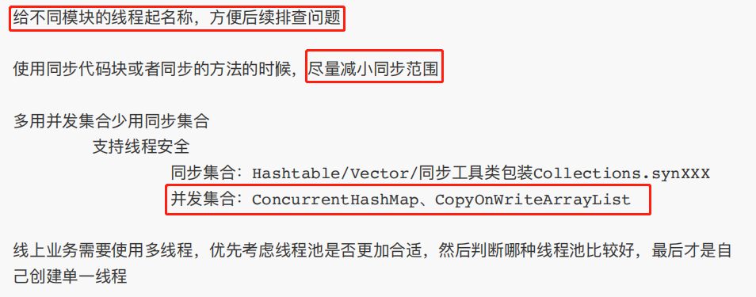

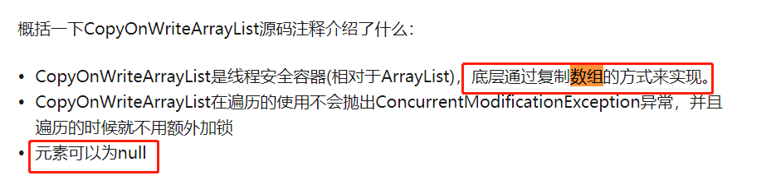

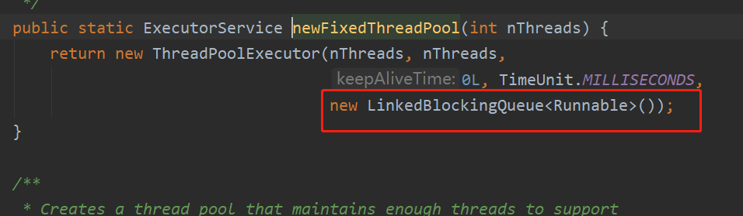

阻塞队列无限长，可能导致OOM

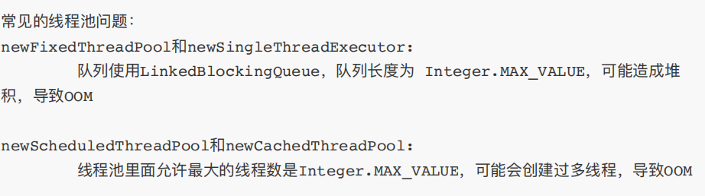

最大线程数是无限大的没有阻塞队列，无限创建新线程处理，可能导致OOM







核心线程数是0，没有阻塞队列